Circuitos Electrónicos I – Tercer parcial – 22/06/2016

- En el circuito de la figura: a) calcular R₁, R₂, R₃ y R₄ asegurando una corriente de colector mínima para Q₄ de 2 mA y que la corriente I₃₋₄=25I_{B4máx} ; b) obtener el factor de regulación de ripple S_{V} y la resistencia de salida R_{o,} ambos a máxima carga y c) diseñar una protección contra cortocircuito con repliegue de manera que la potencia disipada por el par Q₁/Q₂ en condiciones de cortocircuito sea la misma que a máxima carga en funcionamiento normal, indicar cómo queda intercalado este circuito en la fuente.
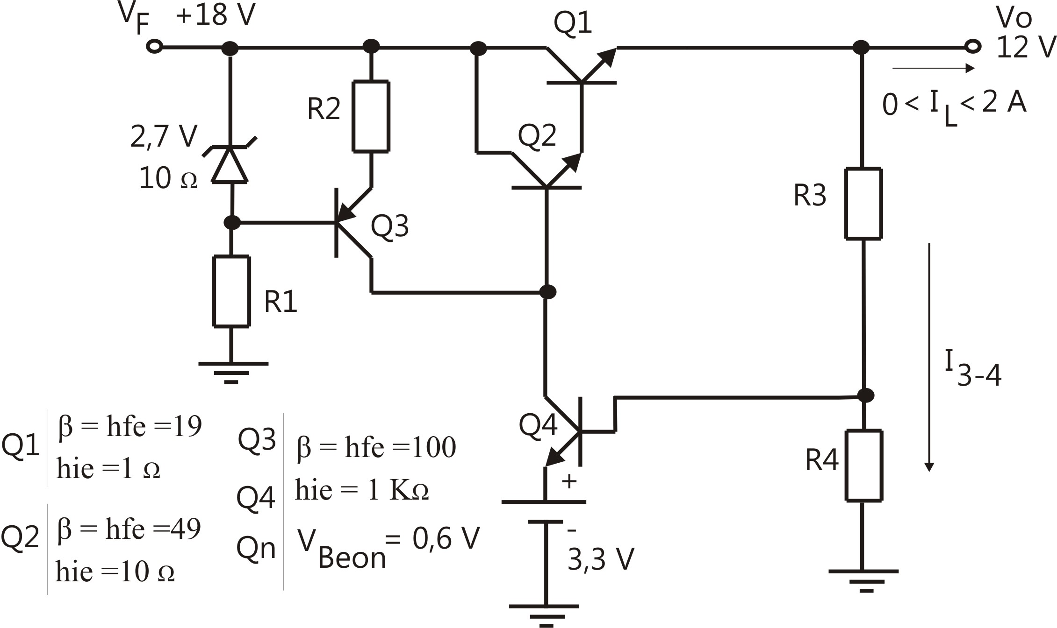

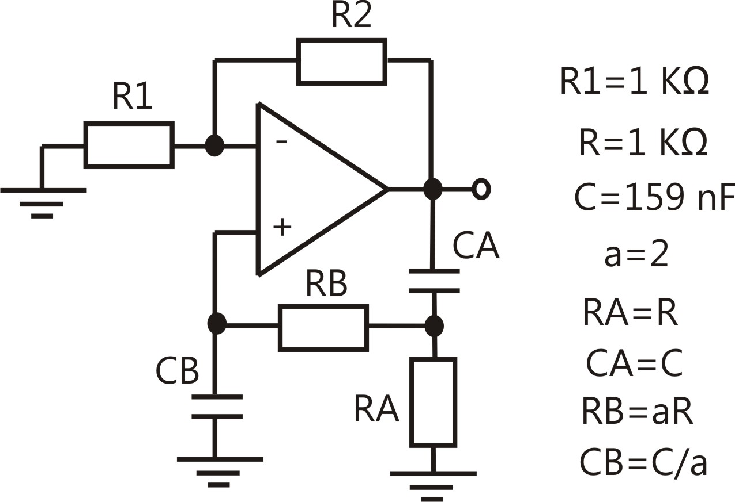

- Dado el siguiente circuito hallar la frecuencia de oscilación y la resistencia R₂ para que se comporte como un oscilador.

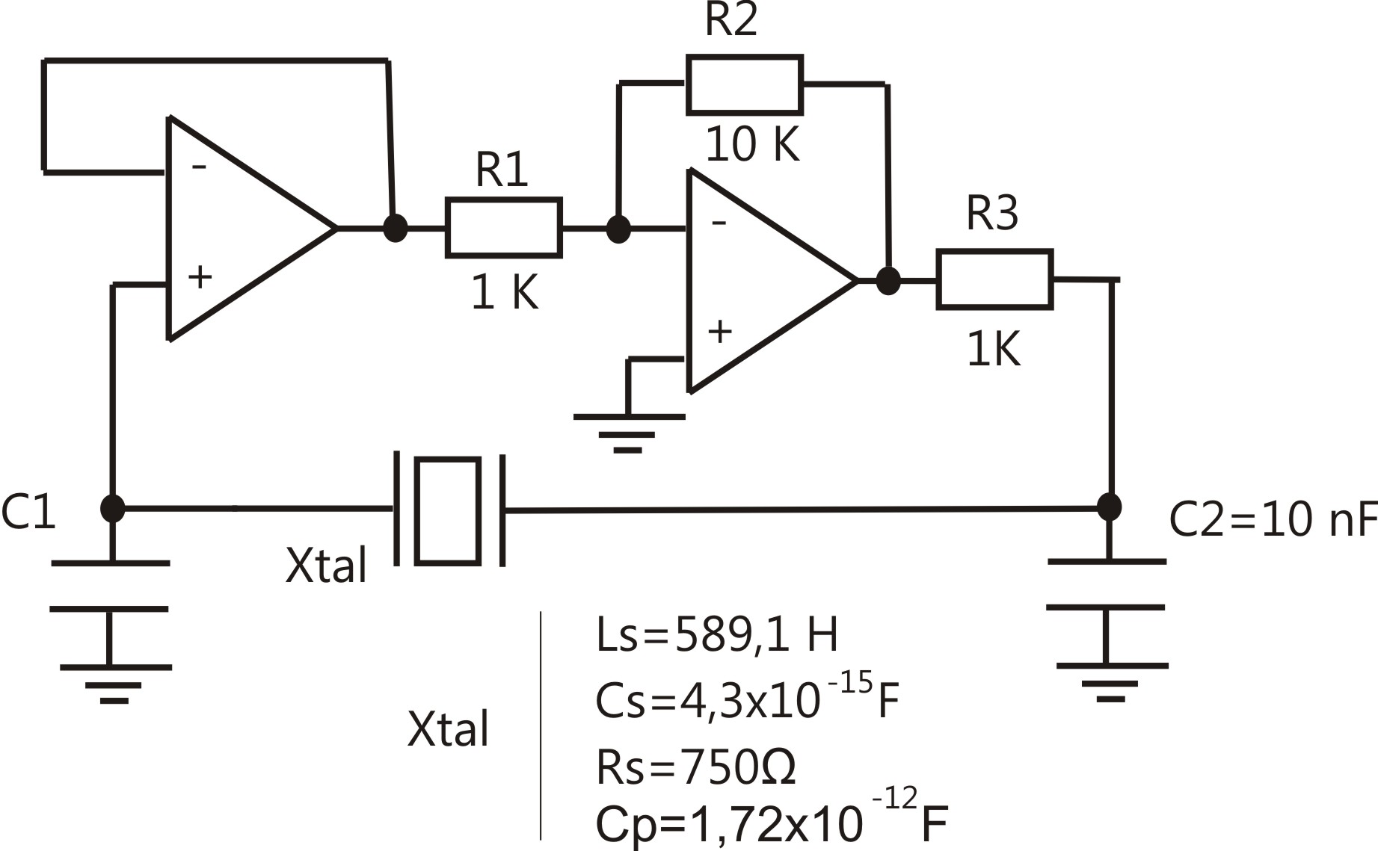

- Suponga que el circuito se encuentra en su punto de oscilación exacto. a) Obtener la frecuencia de oscilación y la C₁ necesaria para que se cumpla dicha condición.

